MOELLEUX A L'ORANGE

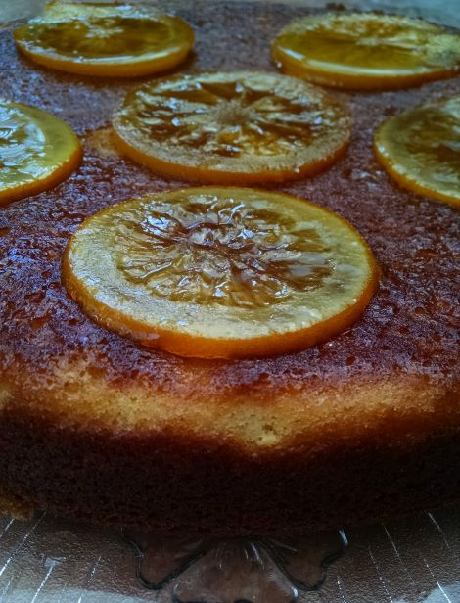

Ingrédients (6-8 personnes) :
3 œufs
4 oranges bio
550 de sucre glace
225 g de beurre
180 g de farine
1 sachet de levure chimique
2 cs de liqueur d'orange (Grand Marnier ou Cointreau)

• Préchauffez votre four à 200°C (Th 6-7) et tapissez de sulfurisé le fond d'un moule à manqué.
• Faites fondre le beurre à feu doux, puis laissez-le refroidir.
• Brossez les oranges sous l'eau et essuyer-les. Râpez finement le zeste de l'une d'entre elles dans un saladier. Pressez-la avec 2 autres et réservez leur jus. Coupez la dernière en fine rondelles et réservez sous un film étirable
• Dans le saladier contenant le zeste, ajoutez 10 cl du jus d'orange, le beurre fondu, 250 de sucre glace, la farine tamisé et la levure. Mélangez pour obtenir une pâte homogène puis incorporez les œufs un par un, toujours en remuant.
• Versez la pâte dans le moule, enfournez pour 15 minutes, la lame d'un couteau doit ressortir presque sèche.
• Dans une petite casserole, versez le reste de sucre glace, le zeste de jus d'orange et 10 cl d'eau. Portez à ébullition pour obtenir un sirop. Hors du feu ajoutez la liqueur.
• Démoulez le gâteau cuit, badigeonnez-le au pinceau d'un peu de sirop, puis retournez-le sur un plat de service, badigeonnez de sirop l'autre face.
• Dans la casserole contenant le reste de sirop, versez 10 cl d'eau et portez à ébullition. Mettez-y les rondelles d'orange à confire 10 min. Égouttez-les avec une fourchette et disposez-les sur le gâteau avec un peu de sirop
• Laissez refroidir et servez à température ambiante.
PS : L'étape des rondelles d'oranges confites n'est pas obligatoire, il est possible aussi de mettre uniquement une seule tranche au milieu du gâteau (ce qui facilitera le découpage de celui-ci) ou alors juste du sirop pour avoir un gâteau bien brillant.

